세방전지 ERP 프로젝트
- 사용자 교육 매뉴얼 (QM)

품질목표관리 (POP 부동 실적 집계)

2013년 10월 15일
ERP 구축 2차 TFT

제/개정 이력

개정번호 | 개정 사유 및 내용 | 제/개정 일자 | 제/개정자
v0.1 | 초안 작성 | 2013.10.15 | 정태현 사원
목차
1.1. Process 개요 4
1.1.1. 정의 및 목적 4
1.1.2. 운영원칙 4
1.1.3. 프로세스 4
1.2. 품질목표관리 (POP 부동 실적 집계) 5
1.2.1. SAP Easy Access SEBANG ERP 5
1.2.2. POP 부동실적 저장 6
1.2.3. 플랜트 (3) 6 엔트리 있음 6
1.2.4. POP 부동실적 저장 7
1.2.5. 월선택 7
1.2.6. 월선택 7
1.2.7. 월선택 7
1.2.8. 월선택 8
1.2.9. 월선택 8
1.2.10. POP 부동실적 저장 8
1.2.11. POP 부동실적 저장 8

Process 개요

정의 및 목적
주요 품질 목표 등록 및 계획 대비 실적관리를 통한 품질 수준을 평가 하는 프로세스에 대하여 규정함

운영원칙
- 공정 및 제품 부적합은 SAP 생산 실적 테이블을 I/F하여 집계함.
- 외주부적합은 구매입고 수 대비 통지(Z1) 부적합 수량을 집계합.
- 고객불만은 총 제품 수량 대비 통지(Z3) 중 “제조사 결함”을 집계함.
- 실패비용은 폐기 관련 자재문서, 공정부적합, 재작업, 품질부동, 클레임에 해당되는 사항을 비용으로 산출함.

프로세스
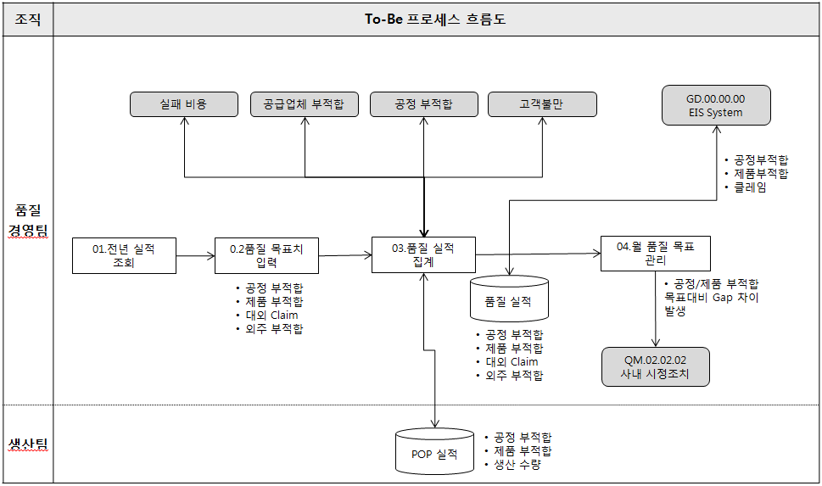

품질목표관리 (POP 부동 실적 집계)

SAP Easy Access SEBANG ERP
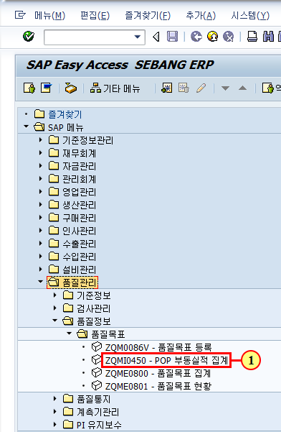
(1) 을(를) 두 번 클릭합니다.

POP 부동실적 저장
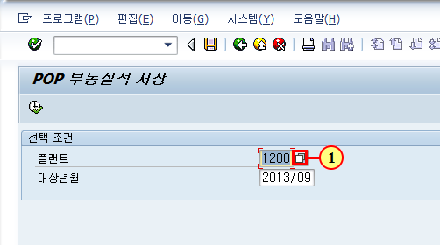
(1) 을(를) 클릭하십시오.

플랜트 (3) 6 엔트리 있음
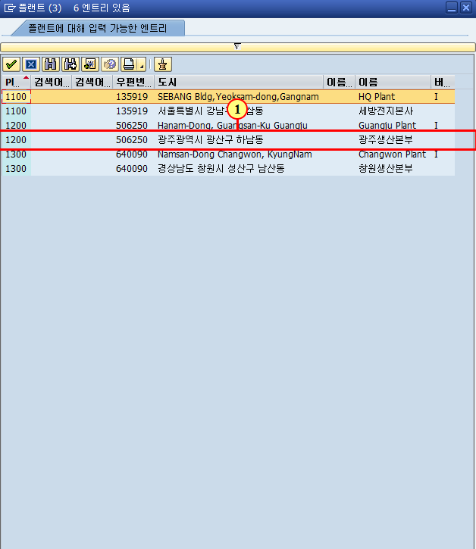
(1) 을(를) 두 번 클릭합니다.

POP 부동실적 저장
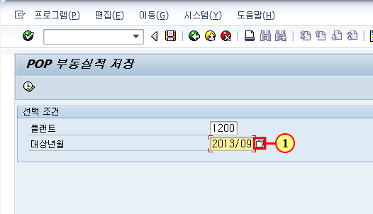
(1) 을(를) 클릭하십시오.

월선택
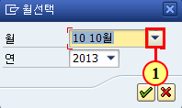
(1) 을(를) 클릭하십시오.

월선택
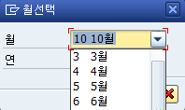
(1) 클릭하면 항목이 선택됩니다.

월선택
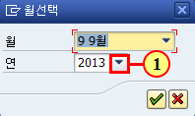
(1) 스크롤바를 사용하여 원하는 화면 영역을 표시합니다.

월선택
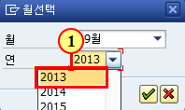
(1) 클릭하면 2013 항목이 선택됩니다.

월선택
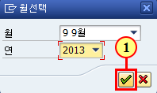
(1) 복사 을(를) 클릭하십시오.

POP 부동실적 저장
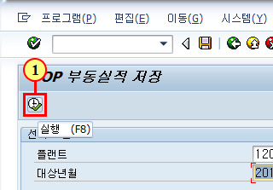
(1) 실행 을(를) 클릭하십시오.

POP 부동실적 저장
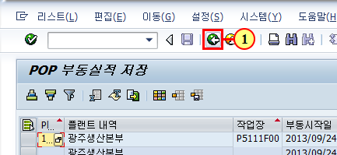
(1) 해당 사항에 대한 10월달 부동 실적을 자동 집계합니다.
(2) 을(를) 클릭하십시오.

